TENISOVÝ KLUB OSTR.LHOTA POŘÁDÁ
TURNAJ SMÍŠENÝCH DVOJIC

LOSOVACÍ

TERMÍN SOBOTA 20.6.2009
KATEGORIE SMÍŠENÉ DVOJICE
STARTOVNÉ 200,-Kč dvojice /ČLENOVÉ TK /
250,-Kč dvojice /NEČLENOVÉ TK /

PREZENCE A LOSOVÁNÍ 14.45-15.00 HOD.

CENY PRVNÍ TŘI + CENA ÚTĚCHY

MÍČE DUNLOP
Sponzor turnaje: SENZASPORT UHERSKÉ HRADIŠTĚ
TENISOVÝ KLUB OSTR. LHOTA
OBČERSTVENÍ ZAJIŠTĚNO 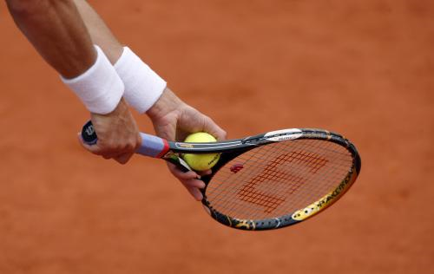

SRDEČNĚ ZVOU POŘADATELÉ MIRKA+JAREK+SOŇKA

